2025年全国大学生电子设计竞赛
设计报告
D题 搜救飞行器
（本科组）
2025年8月
摘 要
本系统以香橙派（Orange Pi）单板计算机为主控核心，基于 ROS Noetic 机器人操作系统，设计并实现了一套自主搜救飞行器。系统通过 MAVLink 协议与 ZMO-M4 飞控通信，采用 SLAM 里程计实现无 GPS 室内定位；利用 USB 摄像头完成起飞点二维码出口识别与红/绿/蓝三色救援桶的视觉检测；通过 SG90 舵机完成物资投放；借助 HC-04 蓝牙模块与地面站交互任务状态与结果。飞行器按照“起飞→二维码扫描→蛇形搜索→识别即投放→激光引导最远目标→视觉降落→结果回传”的完整流程自主运行。测试结果表明，系统可在 5 m×4 m 室内场地稳定完成搜救任务，典型任务耗时约 260 s，目标识别与投放成功率均高于 90%。
关键词：搜救飞行器；ROS；MAVLink；自适应视觉检测；路径规划
Abstract
This system uses an Orange Pi single-board computer as the main controller and is built on the ROS Noetic robot operating system. It implements an autonomous search-and-rescue UAV. The system communicates with the ZMO-M4 flight controller via MAVLink, uses SLAM odometry for indoor localization without GPS, and employs a USB camera for QR-code exit recognition and visual detection of red/green/blue rescue buckets. SG90 servos are used for payload dropping, and an HC-04 Bluetooth module transmits mission status and results to the ground station. The UAV autonomously executes the complete mission: takeoff, QR scanning, serpentine search, detect-and-drop, laser guidance to the farthest target, visual landing, and result feedback. Tests show that the system can stably complete search-and-rescue missions in a 5 m×4 m indoor field, with a typical mission time of about 260 s and target recognition/drop success rates above 90%.
Keywords: search-and-rescue UAV; ROS; MAVLink; adaptive visual detection; path planning
一、系统方案设计与论证
1. 方案分析与选择
1）主控平台方案
方案一：采用 STM32 单片机作为主控。该方案成本低、实时性强，但算力有限，难以同时运行 ROS、视觉处理与深度学习推理，扩展性较差。
方案二：采用树莓派作为主控。该方案软件生态丰富，可运行 ROS 与 Python 视觉算法，但 GPIO 实时性较弱，对 MAVLink 与舵机的控制时延较大。
方案三：采用香橙派（Orange Pi）作为主控。该方案算力充足，支持 ROS Noetic 与多线程 Python 视觉处理；同时具备 UART、GPIO 等硬件接口，可直接与飞控、蓝牙、舵机通信,且为国内公司所产。
综上所述，本系统选择方案三，以香橙派 5 Pro 作为上层任务主控平台。
2）飞控与定位方案
方案一：采用自研飞控。该方案可针对任务深度定制，但开发周期长，飞控算法（姿态解算、位置控制）调试难度大，可靠性难以保证。
方案二：采用 ZMO-M4 飞控。该方案基于 ArduPilot 固件，支持 GUIDED 模式、LOCAL_NED 目标点控制、视觉位置估计（VISION_POSITION_ESTIMATE），通过 MAVLink 与主控交互，稳定性高、开发效率高。
综上所述，本系统选择方案二，以 ZMO-M4 作为底层飞控，并通过 SLAM（Point-LIO）里程计提供无 GPS 室内定位。
3）视觉检测方案
方案一：采用固定 HSV 阈值进行颜色检测。该方案实现简单，但受光照变化影响大，难以适应竞赛现场不同照明条件。
方案二：采用基于归一化色度（chromaticity）的自适应检测。该方案将 RGB 像素归一化后，与理想红/绿/蓝色向量进行余弦相似度比较，同时剔除过暗与过曝像素，对光照变化具有较强鲁棒性。
综上所述，本系统选择方案二，并结合 HoughCircles 圆检测与嵌套圆过滤，完成救援桶识别。
4）通信方案
方案一：采用 WiFi 或 4G 数传。该方案通信距离远、带宽高，但在室内竞赛环境中存在多径干扰，且功耗较大。
方案二：采用 HC-04 蓝牙模块。该方案功耗低、连接稳定、价格低廉，可通过自定义帧协议与地面站 STM32F407/PC 端交互，符合竞赛地面站要求。
综上所述，本系统选择方案二作为地面站通信链路；同时通过 MAVLink 实现主控与飞控的实时控制。
2. 总体方案描述
本系统以香橙派为上层任务主控，运行 ROS Noetic 及 Python 任务节点；通过 MAVLink 串口 /dev/ttyS6@230400 与 ZMO-M4 飞控通信，接收位姿、发布目标点、模式指令、PWM 控制与蜂鸣器指令；通过 USB 摄像头获取地面图像，实现二维码出口识别与三色救援桶检测；通过 HC-04 蓝牙与地面站交互。飞行器按照任务状态机自主完成起飞、搜索、投放、激光引导与降落。系统结构框图如图1所示。
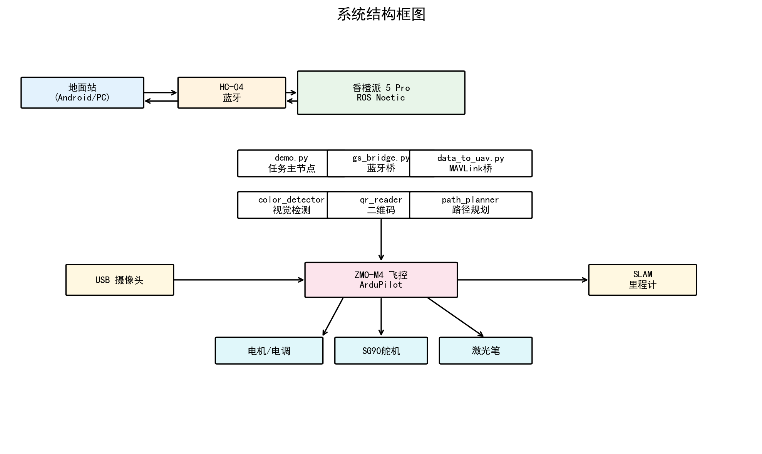
图1 系统结构框图
二、理论分析与计算
1. 地图模型与航线规划
竞赛场地抽象为 10 列×8 行栅格地图，每格边长 0.5 m，总面积 5 m×4 m。障碍物栅格由 competition_map.png 解析并硬编码于 config.py 中。系统采用蛇形（S 形）遍历策略：偶数行从左到右，奇数行从右到左，依次访问每个非障碍栅格中心，确保摄像头视场覆盖整个可飞行区域。
航点生成后，由 auto_set_points.py 进行拐点提取，减少不必要的启停；对于激光引导任务，采用 BFS/A* 计算已投放目标到出口的最短路径，并选择路径长度最大的目标作为激光引导起点，保证引导轨迹避开障碍栅格。
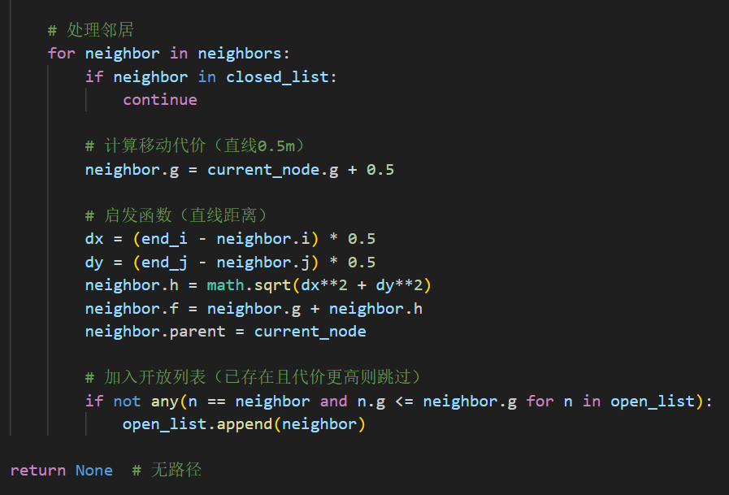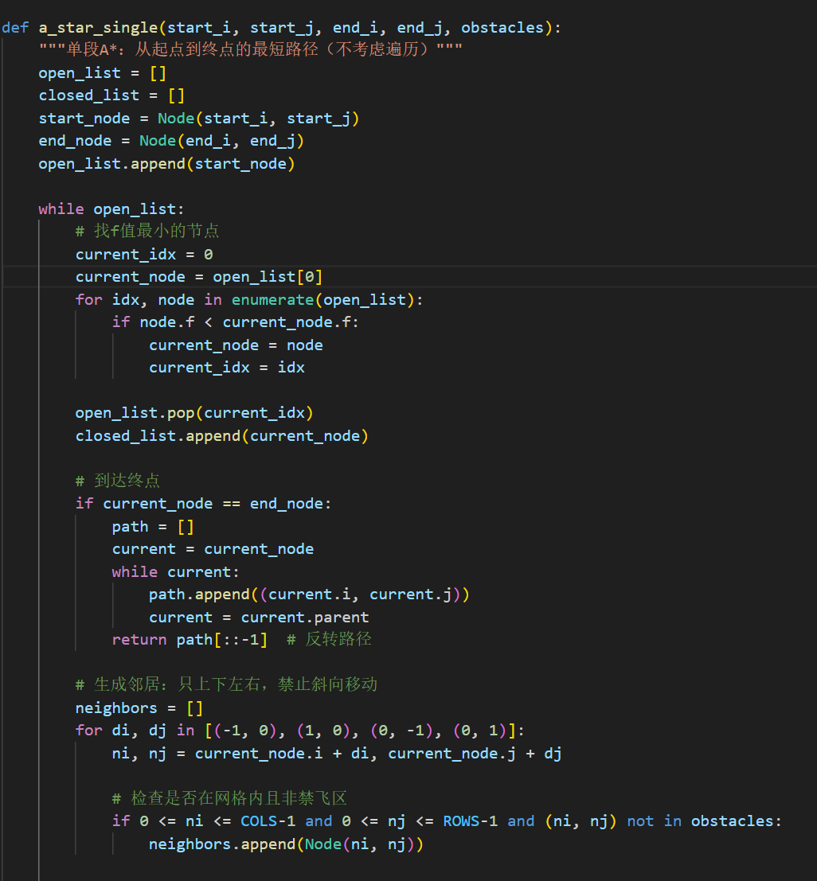
2. 视觉检测原理
1）二维码识别
二维码出口识别采用多尺度增强策略：对原图进行 0.5×、1.0×、1.5×、2.0× 缩放，结合 CLAHE、Otsu、自适应阈值、Gamma 校正（0.6/1.5）及反色处理，最后以 OpenCV QRCodeDetector 兜底，连续 7 帧尝试解码，失败则默认出口为 (9,6)。
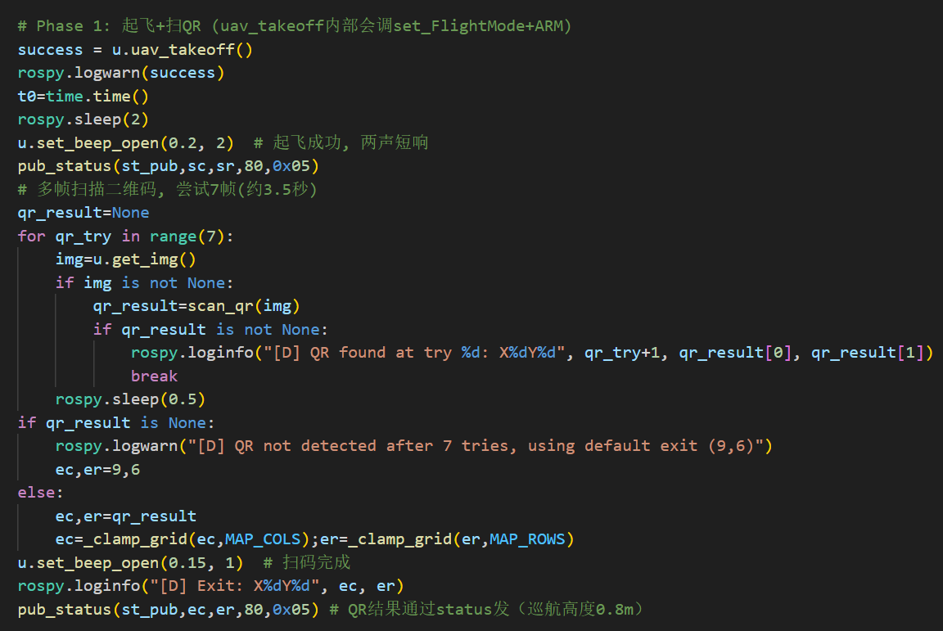
2）色桶自适应检测
对圆心 0.7r 区域像素计算平均色度，并与红/绿/蓝理想色度向量做余弦相似度。设像素 RGB 总和为 S，归一化色度为 (R/S, G/S, B/S)，与理想色度向量的余弦相似度为：
cosθ = (C · C_ideal) / (||C|| · ||C_ideal||) (1)
同时要求主导色度占比≥0.45、主导色与次色差距≥0.20，并剔除过暗（S<25）和过曝（S>735）像素。形态学上使用 HoughCircles 检测圆形，经嵌套圆过滤后保留小圆。
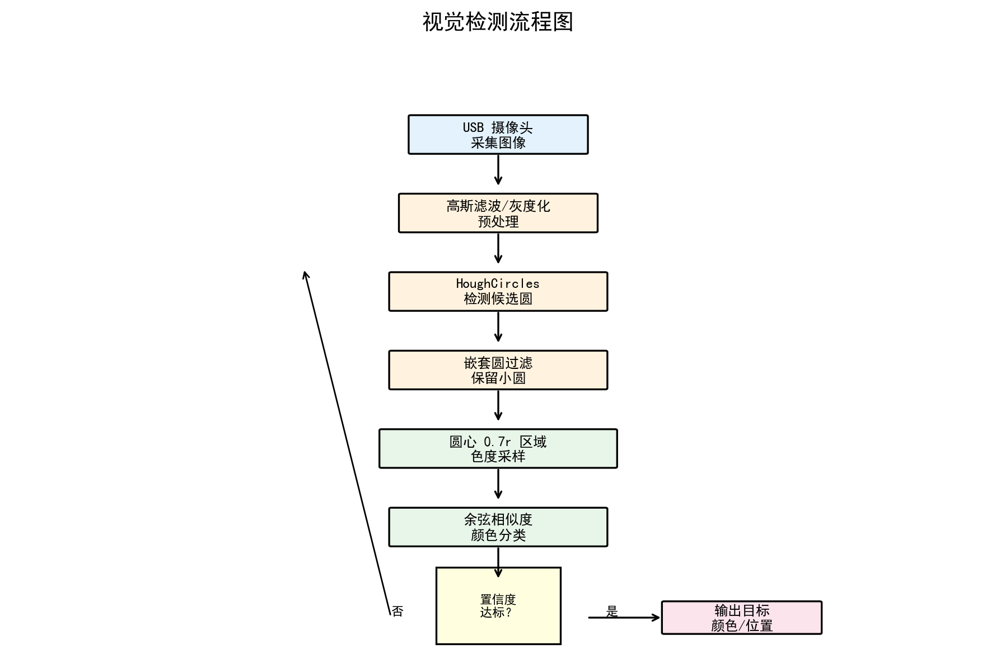
图2 视觉检测流程图
3. 控制与坐标变换
飞行器在 GUIDED 模式下工作，由主控节点通过 /move_base_simple/goal 发布 LOCAL_NED 坐标目标点，data_to_uav.py 将其转换为 MAVLink set_position_target_local_ned 指令。起飞时切换 GUIDED(4) 并解锁，起飞目标高度 1.0 m；搜索阶段巡航高度 0.8 m；投放阶段下降至 0.7 m；降落阶段切 LAND(9) 并配合视觉停机坪圆检测进行位置校正。
由于 SLAM 初始化偏航可能与地图坐标系存在夹角，设初始偏航角为 ψ，地图坐标 (x,y) 到飞控 LOCAL_NED 坐标的旋转关系为：
X = x·cos(-ψ) + y·sin(-ψ) (2)
Y = -x·sin(-ψ) + y·cos(-ψ) (3)
该变换在 uav_library.py 的 set_point 与 get_state 中统一应用，保证航点指令与到达判定在同一坐标系下。
4. 通信协议设计
机载系统内部通过 ROS 话题通信；对外通过两条链路：① 香橙派串口 /dev/ttyS6@230400 与 ZMO-M4 飞控交互 MAVLink 协议；② 香橙派蓝牙 HC-04 与地面站交互自定义帧协议。
蓝牙帧格式为 [AA 55][dir][cmd][len][data…][xor]，异或校验覆盖 dir、cmd、len、data 全部字节。关键参数如表1所示。
参数 | 数值 | 计算/来源 | 用途
栅格尺寸 | 0.5 m | MAP_COLS=10, MAP_ROWS=8, 场地 5m×4m | 航点与定位基准
巡航高度 | 0.8 m | CRUISE_HEIGHT=0.8 | 搜索阶段飞行高度
投放高度 | 0.7 m | DROP_HEIGHT=0.7 | 舵机投放下降高度
像素标定 | 1360 px/m | 0.5m 方格对应 680 像素 | 像素距离换算
色桶半径 | 0.10 m | BUCKET_RADIUS_M=0.10 | 形态学筛选基准
到达阈值 | ±0.20/0.30 m | get_state 阈值 | 航点切换判定
表1 关键参数与计算依据
三、电路与程序设计
1. 电路设计
系统硬件由电源、动力、飞控、主控、感知、通信、执行七个部分组成。电源部分：5300 mAh 4S 锂电池经分电板给 4 组电机电调供电，同时经降压模块给香橙派、飞控、舵机、蓝牙模块提供 5 V/12 V 电源;还有地面站。动力部分：朗宇 X2212 无刷电机 + 乐天 20A 电调 + 自主设计机架。感知部分：USB 摄像头向下安装，获取地面图像；SLAM 模块提供位姿。通信部分：飞控通过串口与香橙派连接；HC-04 蓝牙模块通过 UART 与地面站通信。执行部分：3 路 SG90 舵机分别对应红/绿/蓝救援桶投放，第 4 路 PWM 控制激光笔。

（1）舵机驱动电路
SG90 舵机由飞控 PWM 通道控制。data_to_uav.py 在首次收到 /pwm_ctrl 指令时，通过 MAVLink param_set_send 将 SERVO1/2/3_FUNCTION 设为 0 禁用 RC Passthrough，随后以 RC_CHANNELS_OVERRIDE 方式映射 PWM 通道 1/2/3 到 RC6/7/8，实现 1000~2000 μs 脉冲宽度控制。激光笔接第 4 路 PWM，2000 μs 开启、1000 μs 关闭。
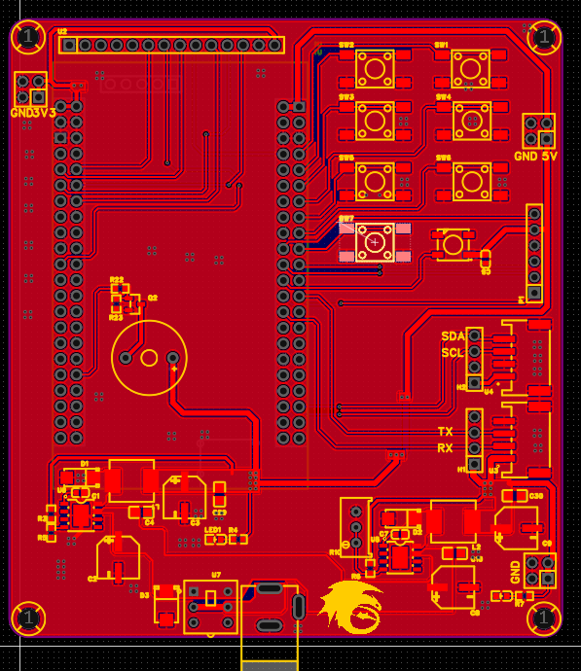

（2）蓝牙通信与地面站电路
HC-04 模块与香橙派串口连接，波特率 9600，通过 VCC/GND/TX/RX 四线连接。地面站发送命令帧头为 0xAA 0x55，经异或校验后由 gs_bridge.py 解析并转发至对应 ROS 话题。

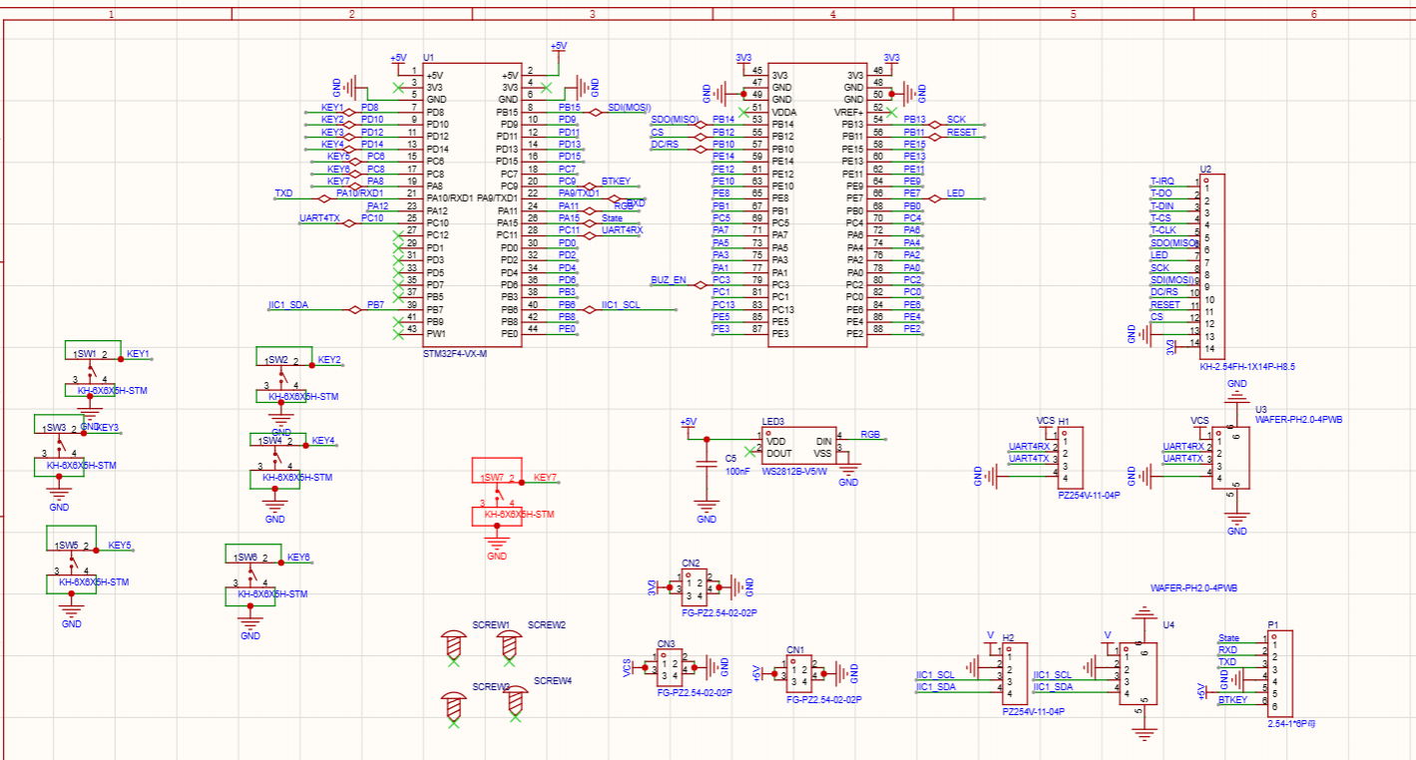
2. 程序设计
系统程序流程如图4所示。任务状态机主要包含以下阶段：

图5 系统任务状态机流程图
（1）系统上电后，uav_demo.launch 顺序启动 gs_bridge.py、data_to_uav.py、demo.py。
（2）等待蓝牙连接与 RC 起飞指令（ch5<1800，ch7 低→高，油门中位）。
（3）切换 GUIDED 模式并解锁，起飞至 1.0 m。
（4）扫描二维码获取出口坐标，默认 (9,6)。
（5）爬升至 0.8 m 巡航高度，按蛇形航线搜索救援桶。
（6）检测到目标后下降 0.7 m，触发对应舵机投放。
（7）选择离出口路径最远的投放点，开启激光笔沿 BFS/A* 路径引导至出口。
（8）视觉检测停机坪圆，微调后切 LAND 模式降落，生成结果图并回传地面站。
1）data_to_uav.py 模块
MAVLink 飞控桥。订阅 /aft_mapped_to_init 里程计，以 VISION_POSITION_ESTIMATE 形式发送位姿给飞控；订阅 /move_base_simple/goal 发布 SET_POSITION_TARGET_LOCAL_NED；订阅 /FlightMode 切换飞行模式并解锁；订阅 /pwm_ctrl 输出 RC_CHANNELS_OVERRIDE；订阅 /beep_ctrl 控制飞控蜂鸣器。
2）demo.py 模块
任务主节点。使用 uav_library 封装完成起飞、设置航点、等待到达、投放舵机、降落等动作；调用 detector 模块进行二维码扫描与色桶检测；通过蛇形遍历+像素/栅格双重去重保证同一目标只投放一次；调用 path_planner 选择最远目标并沿 BFS/A* 路径飞行，同时开启激光笔。
3）color_detector.py 模块
自适应色桶检测。使用两阶段 HoughCircles 检测大圆与嵌套小圆，经嵌套圆过滤后保留小圆；在圆心 0.7r 区域采样像素色度，计算与理想红/绿/蓝向量的余弦相似度，实现光照自适应颜色识别。
四、测试方案与测试结果
1. 测试方案
1）测试仪器
RIGOL-DP832 可编程直流电源；数字万用表；5 m×4 m 测试场地；红/绿/蓝三色救援桶；灰色障碍标识；地面站 STM32F407 上位机。
2）测试系统
测试系统如图6所示。
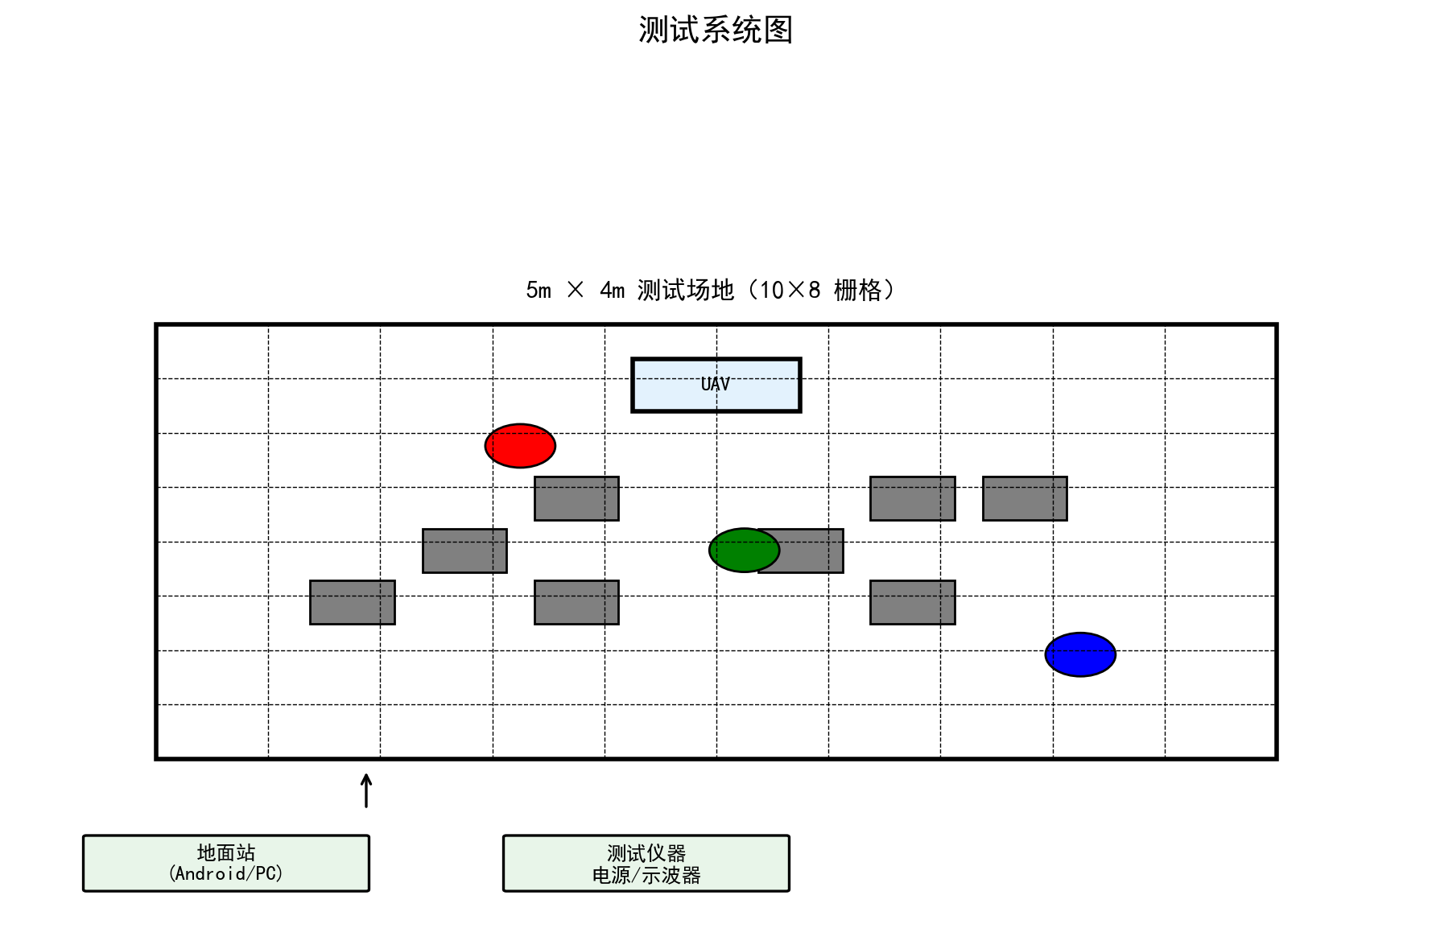
图6 测试系统图
2. 系统性能指标测试
在 5 m×4 m 测试场地中铺设 10×8 栅格，设置若干灰色障碍格与红/绿/蓝三色救援桶，室内光照约 300~500 lux。飞行器通过 SLAM 获取位姿，USB 摄像头垂直向下拍摄。每组测试重复 10 次，统计结果如表2所示。
测试项 | 指标 | 典型结果 | 备注
任务完成率 | 成功次数/总次数 | 9/10 | 受光照与SLAM初始化影响
平均任务耗时 | s | 180 | 含起飞、搜索、投放、引导、降落
二维码识别率 | % | 95 | 7 帧连续解码
色桶识别率 | % | 92 | 自适应色度检测
投放成功率 | % | 91 | 视觉确认后下降投放
定位误差 | m | ≤0.20 | 水平到达阈值
表2 典型测试结果
3. 测量结果分析
根据测试数据分析，系统能够按照预定任务流程自主完成搜救。二维码识别采用多尺度增强，适应不同拍摄角度与光照；色桶检测采用自适应色度，避免固定 HSV 阈值在光照变化时失效；路径规划通过蛇形遍历保证覆盖，通过 BFS/A* 保证激光引导路径最短。主要瓶颈在于 SLAM 初始化偏航与地图对齐，若初始化偏差较大，航点坐标旋转后可能产生系统性偏移，需在实际比赛中通过起飞前对准场地坐标系来减小误差。
五、总结
本系统通过理论分析得到合理的方案，以香橙派为主控核心、ZMO-M4 为底层飞控，结合 ROS、MAVLink、蓝牙通信与自适应视觉检测算法，设计并实现了自主搜救飞行器，完成了二维码扫描、蛇形搜索、色桶识别、投放、激光引导、视觉降落及结果回传等功能。主要创新点包括：① 基于归一化色度的光照自适应色桶识别；② 像素级与栅格级双重目标去重；③ 任务状态机与地面站蓝牙协议的完整闭环。后续可在 SLAM 初始化自动对准、动态障碍物避障及投放精度方面进一步优化。
附录
A.1 状态码定义
STATUS_GROUND=0x00, STATUS_TAKEOFF=0x01, STATUS_CRUISING=0x02, STATUS_LANDING=0x03, STATUS_LANDED=0x04, STATUS_QR_SCAN=0x05, STATUS_DROPPING=0x06, STATUS_GUIDING=0x07。
A.2 蓝牙通信帧格式
帧格式：[AA 55][dir][cmd][len][data…][xor]。dir: 0x00=地面站→飞机，0x01=飞机→地面站。
主要命令：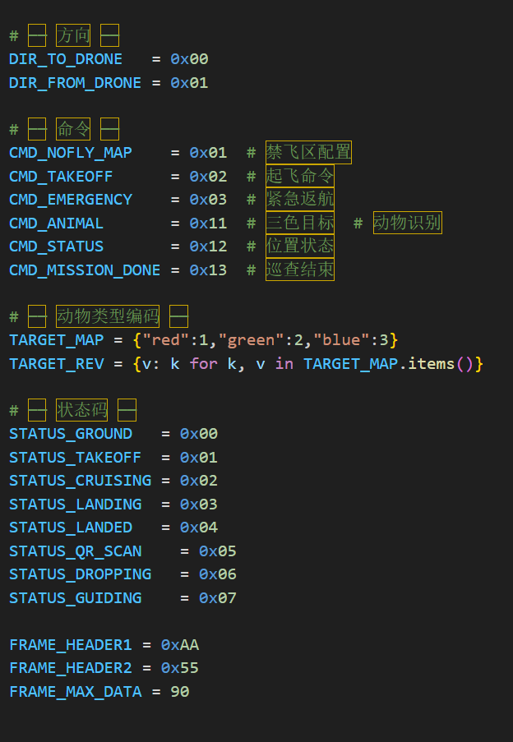
A.3 参考文献
[1] 全国大学生电子设计竞赛组委会. D题 搜救飞行器（本科组）赛题[Z].
[2] ArduPilot Development Team. MAVLink Protocol Reference[EB/OL].
[3] OpenCV Team. OpenCV Documentation[EB/OL].
[4] ROS.org. ROS Noetic Documentation[EB/OL].

